Jakie rodzaje paliwa są najpopularniejsze w europejskich krajach?
Czy samochody na gaz są popularne jedynie w Polsce? Jak wypada nasz kraj na tle innych europejskich państw pod względem udziału diesli i elektryków? Eksperci Ubea.pl sprawdzają.

Eksperci porównywarki Ubea.pl sprawdzili niedawno, że około 14% samochodów osobowych jeżdżących po polskich drogach posiada aktualnie instalację gazową (LPG). Tak wysoki wynik mógł zaskoczyć wiele osób.
Porównywarka ubezpieczeń Ubea.pl, w ramach uzupełnienia tematu, postanowiła sprawdzić, czy na tle innych krajów Starego Kontynentu Polska wyróżnia się dużym udziałem samochodów osobowych na gaz. Taką analizę można przeprowadzić dzięki danym Stowarzyszenia Europejskich Producentów Samochodów (ACEA).
Eksperci Ubea.pl sprawdzili także popularność innych rodzajów paliwa w poszczególnych krajach. Przekonaj się, gdzie całkowicie dominuje benzyna, a gdzie dobrze radzą sobie diesle.

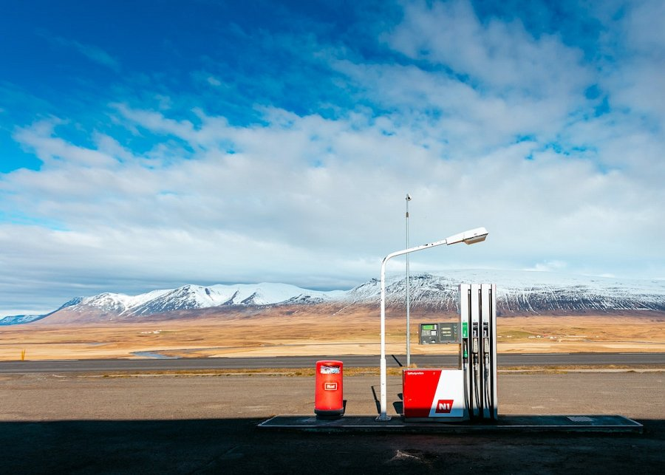
Jak wypada Polska na tle innych europejskich krajów?

Na początek warto sprawdzić, jak Polska przedstawia się pod względem popularności różnych rodzajów napędu na tle całej Unii Europejskiej (dane pochodzą z końca 2018 r, więc uwzględniają jeszcze Wielką Brytanię). Różnice polskich i przeciętnych wyników Unii prezentują się następująco:
- benzyna:
l Polska: 52,9% samochodów osobowych
l Unia Europejska: 54% samochodów osobowych
- diesel:
l Polska: 31,2%
l UE: 41,9%
- hybryda:
l Polska: 0,0%
l UE: 0,8%
- prąd elektryczny:
l Polska: 0,3%
l UE: 0,2%
- LPG oraz inne paliwa gazowe:
l Polska: 13,9%
l UE: 2,8%
- inne paliwa:
l Polska: 1,7%
l UE: 0,3%

W których krajach auta na gaz są popularne?

Pod względem popularności samochodów zasilanych gazem LPG Polska jest unijnym liderem. Pod koniec 2018 r. Polacy posiadali ok. 3,3 mln - 3,4 mln takich aut. Podobnie było we Włoszech, ale w tym kraju procentowy udział aut jeżdżących na gazie był znacznie niższy (8,6% we Włoszech, a w Polsce 13,9%).
Poza Polską i Włochami dużą popularnością aut na gaz wyróżniała się także Łotwa (7%).

Gdzie dominuje benzyna, a gdzie diesel?

W wielu krajach procentowy udział aut zasilanych benzyną oraz takich z silnikiem diesla jest dość wyrównany. Są jednak państwa, w których dominuje jeden z tych rodzajów zasilania samochodów.
„Bardzo dużą popularnością aut z silnikiem diesla cechowała się w 2018 r. Litwa (75,2%), Łotwa (60,9%), Hiszpania (60,0%) oraz Francja (59,1%). Samochody osobowe na benzynę zdecydowanie przeważały natomiast w Grecji (92,4%) oraz Holandii (79,6%)” - podkreśla Andrzej Prajsnar, ekspert porównywarki ubezpieczeniowej Ubea.pl.
Który kraj jest liderem pod względem elektryków?

Pod względem udziału samochodów napędzanych tylko prądem Polska osiągnęła pod koniec 2018 r. wynik zbliżony do europejskiej średniej. Warto jednak podkreślić, że w przypadku elektryków sytuacja wygląda dość specyficznie.
„Mamy do czynienia z jednym, bardzo wyraźnym, europejskim liderem, jakim jest Norwegia. W Kraju Fiordów pod koniec 2018 r. już 7,2% samochodów było zasilanych tylko prądem. Druga w kolejności Holandia osiągnęła wynik wynoszący jedynie 0,5%” - zaznacza Paweł Kuczyński, prezes porównywarki ubezpieczeniowej Ubea.pl.

